烟花爆竹安全生产指令标志
序 号 | 标志图形 | 名 称 | 设置地点 | 说明
1 |  | 必须戴防尘口罩 | 粉尘作业区 | 引用GB 2894
2 | 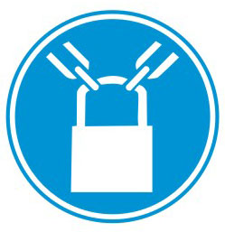 | 必须加锁 | 危险品总仓库区 | 引用GB 2894
3 | 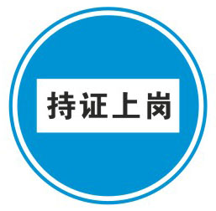 | 必须持证上岗 | 危险品生产区、危险品总仓库区 | 引用AQ 1017

